华中农业大学本科课程期末考试
参考答案与评分标准

考试课程：计算机网络A 学年学期：2021-2022-1
试卷类型：A 考试日期：2021-12

一、简答题（每题5分，共20分。）
1.coi.hzau.edu.cn（1分）；HTTP/l.l（1分）；Connection : keep-alive（持续性连接）（1分）；Mozilla/5.0（1分）；服务器需要浏览器类型信息将同一对象的不同版本发送到不同类型的浏览器（1分）
2.
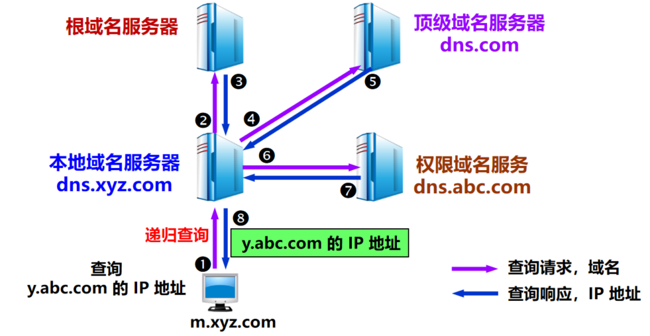
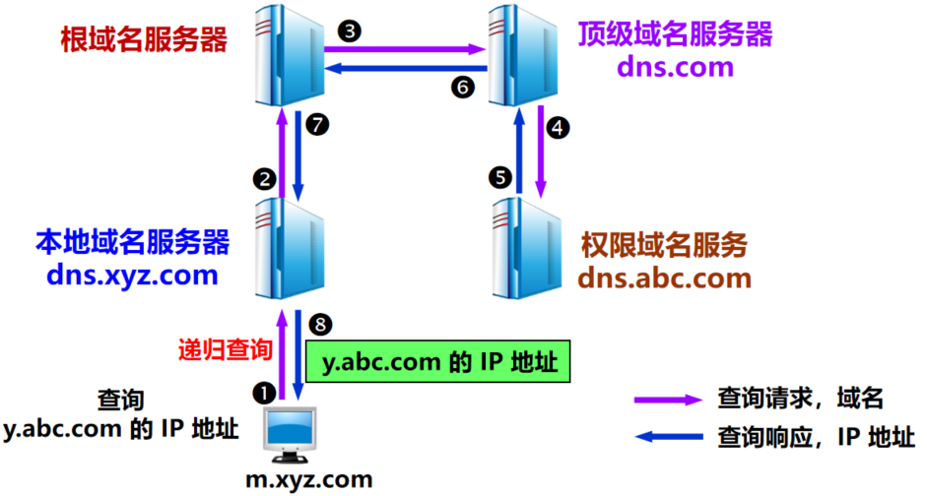
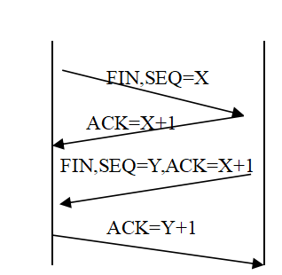
（每个话筒正确2.5分）

3.

不能，还要等待2倍最大报文段传输时间。
图正确1分，参数正确3分，结论正确1分。

4.考虑两种情况：
①发送方发送 k-4，k-3，k-2，k-1，接收方都完整得接收并发送 ACK，但 ACK 全都未传到发送方，接收方的期待序号为 k，而发送方窗口序号为 [k-4, k-1]（2.5分）
 |  | k-4 | k-3 | k-2 | k-1

②如果 ACK 全都传回，则发送方更新基序号base，其序号为 [k, k+3]
 |  |  | k | k+1 | k+2 | k+3

因此序号可能是 [k-4, k+3]（2.5分）
- 计算题（每小题5分，共10分。）
5.
解析得到 IP 地址的时间为 RTT1 + RTT2 + … + RTTn
得到 IP 后，本机与服务器需要三次握⼿，第⼀次创建TCP建⽴连接，第⼆次发出请求， （2.5分）
第三次传送对象，由于对象传送时间为 0 ，所以获取⽹⻚需要的时间为 2RTT0。 因此接收到该对象的时间为 2RTT0 + RTT1 + RTT2 + … + RTTn （2.5分）
6.
a.当甲乙同时向对方发送数据时，两台主机均检测到冲突所需时间最短:
1KM / 200000KM/S * 2 = 1 *10^(-5)S
当一方发送的数据马上要到达另一方时，另一方开始发送数据，两台主机均检测到冲突所需时间最长：
2KM / 2000000KM/S * 2 = 2 * 10^(-5) S （2.5分）

b.发送一帧所需时间：1518B/10MbPS = 1.2144 mS
数据传播时间：2KM / 200 000KM/S=1*10^(-5) S=0.01 mS
总时延：1.2144+ 0.01 = 1.2244 mS
有效的数据传输速率=10MbPS * 1.2144MS / 1.2244MS = 9.92 MbPS
（2.5分）

三、设计题（每小题7.5分，共30分。）
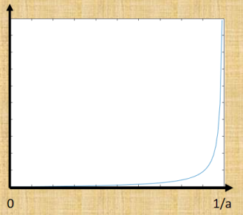
7.传输时延：L/R（1分）
总时延：IL/R(1−I)+L/R=L/R/1−I（2分）
设x=L/R（1分）
总时延x/1−ax（2分）
图正确（1.5分）

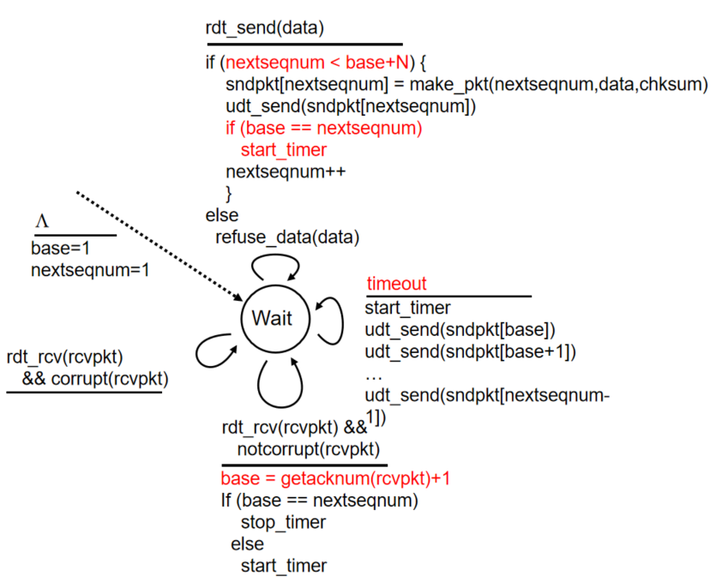
8.

状态变化正确3分，事件和动作正确4.5分。

9.
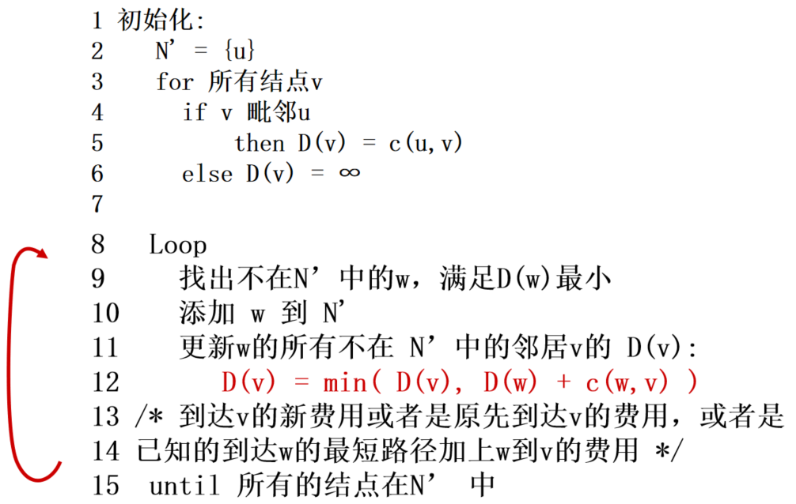

报文复杂性：要求每个节点知道网络中每条链路的开销。这就要发送O(nE) 个报文。收敛速度： O(n²) 算法需要O(nE) 报文。
算法正确6分，性能分析1.5分

10.
a.由题目知网络地址位数是24位，由于IP地址是32位，因此其主机号部分就是8位。由于主机号全0和全1的地址不分配。因此8位主机号所能表示的主机数就是2的8次方减2，即254台。
将此地址空间分別分配给局域网1、局域网2，每个局域网盖分配的IP地 址数不少于120个，则使一位表示子网号，其中的7位表示主机号，所以划分的两个网段是：202.118.1.0/25和202.118.1.128/25 子网掩码是：255.255.255.128。 （2.5分）
b.由第一问得出局域网1的IP地址为202.118.1.0，局域网2的IP地址为202.118.1.128 ，路由器R1 直接与局域网1和2通过接口 E1和E2连接
路由器R1到达202.118.3.2网络需要通过R2，R1的默认路由为0.0.0.0
所以R1的路由表为：
目的网络IP地址 子网掩码 下一跳IP地址 接口
202.118.1.0 255.255.255.128 - E1
202.118.1.128 255.255.255.128 - E2
202.118.3.2 255.255.255.255 202.118.2.2 L0
0.0.0.0 0.0.0.0 202.118.2.2 L0 （2.5分）
c.由第一问可知，局域网1和局域网2可以聚合为
202.118.1.0/24
R2到达局域网1和局域网2的路径相同，都需要经过接口 L0到达路由器R1。
所以R2的路由表：
目的网络ip地址 子网掩码 下一跳IP地址 接口
202.118.1.0 255.255.255.0 202.118.2.1 L0 （2.5分）

四、综合分析题（每小题10分，共20分。）
11.
a.DHCP服务器可为主机2～主机N动态分配IP地址的最大范围是：111.123.15.5 到 111.123.15.254；(3分)
主机2使用DHCP协议获取IP地址的过程中，发送的封装DHCP Discover报文的IP分组的源IP地址和目的IP地址分别是0.0.0.0和255.255.255.255。(3分)
b.子网掩码（255.255.255.0）、默认网关（111.123.15.1）和域名服务器IP地址。(4分)
12.
a. 慢启动的时间间隔为[1,6]和[23,26] （2分）
b. 拥塞避免的时间间隔为[6,16]和[17,22] （1分）
c. 在第16个传输轮回之后，报文段丢失是根据3个冗余ACK检测出来的，因为如果是超时监测出丢包，拥塞窗口的长度将降为1（2分）
d. 由于在第22个传输轮回上ConWin的大小降为为1，并进入了慢启动阶段，因此报文段的丢失是根据超时检测出来的 （1分）
e. 在第16轮检测出3个冗余ACK，拥塞窗口为42，因此在第18个传输轮回里，ssthresh的值为42/2=21 （2分）
f. 在第6个传输周期时，已经发送1+2+4+…+32=63个报文段，而在第7个传输周期ConWin大小为33，63+33=96>70,因此是在第7个传输轮回（2分）

- 应用题（每小题10分，共20分。）
13.
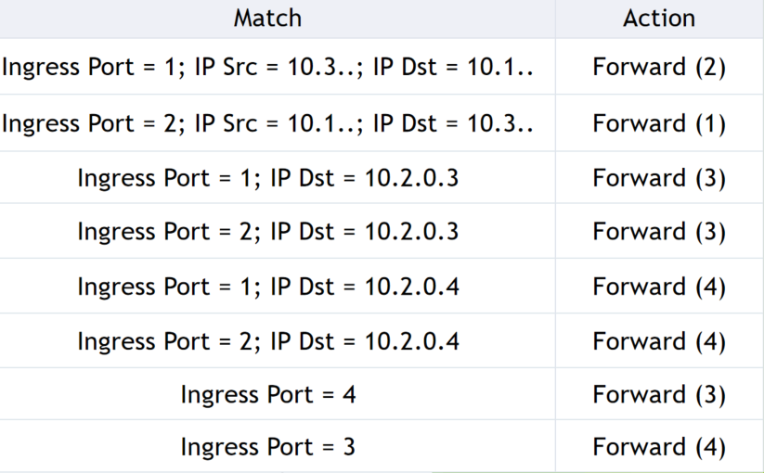
1、2行正确，每行2分，3-8行正确1分。

14.
应用层：HTTP：WWW访问协议；DNS：域名解析。（2分）
传输层：TCP：客户和服务器之间建立连接，提供可靠的数据传输。（2分）
网络层：IP，ospf，BGP进行路由选择；ICMP：提供网络传输中的差错检测；DHCP，动态获取IP地址；ARP：将目的IP地址映射成物理MAC地址。（5分）
数据链路层：以太网802.3 （1分）

